2026年普通高中学业水平选择性考试（河北卷）
地理
本试卷满分100分，考试时间75分钟。
一、选择题：本题共16小题，每小题3分，共48分。在每小题给出的四个选项中，只有一项是符合题目要求的。
2026年春节期间，“新生活·新风尚·新年画”美术创作展示活动在全国多地开展。下图是一幅来自山东的入选作品。该作品在保留传统年画吉祥寓意的基础上，还描绘了城市物流促进乡村振兴的生动场景，深受群众喜爱。据此完成下面小题。

1. 在保留传统年画吉祥寓意的基础上，该作品还突出展现了（ ）
A. 农耕活动 B. 传统民居 C. 城乡融合 D. 自然风光
2. 图中城市物流直接助力了（ ）
A. 乡村旅游路线优化 B. 农产品品牌价值提升
C. 乡村人居环境改善 D. 农产品销售市场拓展
人力资源是指一定区域所有可用的具备劳动能力（体质、智力、知识、技能）的人的总和，包括数量和质量两个方面。目前，我国已进入人口减量发展阶段，国家提出要加强人力资源开发利用。下表为“十四五”期间我国四个省份人口增长量统计结果。据此完成下面小题。
省份 | 人口自然增长量（万人） | 常住人口增长量（万人）
吉林 | -56 | -102
河南 | -26 | -197
浙江 | -9 | 233
贵州 | 61 | -1

3. 据表判断，“十四五”期间（ ）
A. 浙江省人口净流出 B. 河南省人口净流入
C. 吉林省人口净流出 D. 贵州省人口净流入
4. 在人口减量发展的宏观背景下，提高人力资源总量的策略有（ ）
①提高全民健康水平 ②加快城乡人口流动
③提高城乡就业水平 ④提升全民文化素质
A. ①③ B. ①④ C. ②③ D. ②④
我国“奋斗者”号载人潜水器在西北太平洋的千岛-堪察加海沟考察时，首次在深达9533米的海底发现生物群落。研究表明，该生物群落不依赖阳光，而是依靠海底富含硫化氢和甲烷的流体来生存。据此完成下面小题。
5. 相对于表层海水，该生物群落生存区域的海水（ ）
A. 密度大，温度低 B. 密度小，温度高
C. 密度小，温度低 D. 密度大，温度高
6. 海底流体中甲烷被该生物群落利用的过程会（ ）
A. 降低海底生物量 B. 加剧全球变暖
C. 增加有机碳储量 D. 减弱千岛寒流
江苏兴化的湖荡平原地势低洼。数百年来，当地劳动人民克服自然环境制约，通过挖泥垫田，摆脱水涝灾害，进行农业生产。随着持续改造和耕作，农田微地形逐渐分化，土壤不断改良。下图示意该地改造后的荡田区微地形剖面。据此完成下面小题。
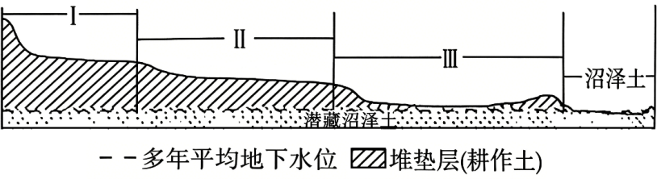
7. 与Ⅱ区相比，Ⅰ区土壤（ ）
A. 排水能力好 B. 盐渍化较严重 C. 质地较黏重 D. 有机质分解慢
8. Ⅲ区适合种植（ ）
A. 小麦 B. 玉米 C. 莲藕 D. 棉花
低空急流是对流层下部强而窄的风带。来自阿拉伯海的低空急流是南亚夏季风的重要组成部分。研究发现，1979年至2022年期间，甲地区春夏季的异常增温常引发阿拉伯海的低空急流异常北移（下图）。据此完成下面小题。
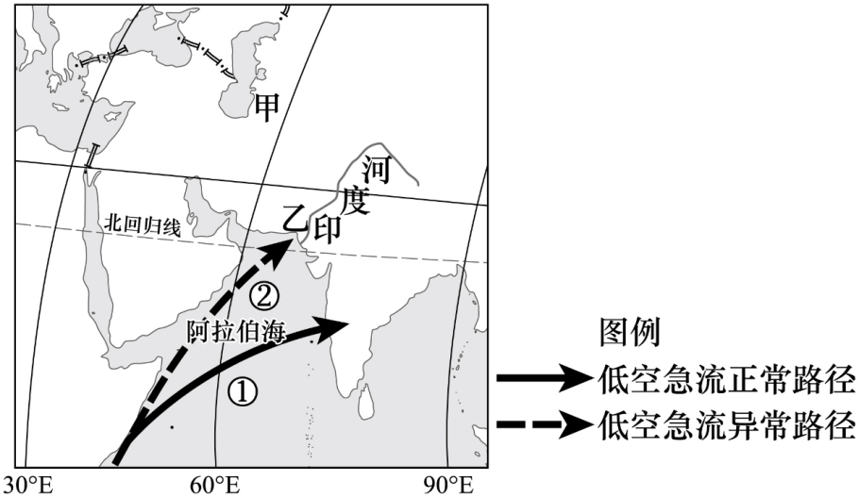
9. 该低空急流异常北移是由于甲地区与阿拉伯海之间（ ）
A. 高差增大 B. 气压梯度增大 C. 温差变小 D. 辐射差异变小
10. 该低空急流异常北移至②的时期，乙地区（ ）
A. 降水较常年同期少 B. 沿岸季风洋流减弱
C. 远离季风水汽通道 D. 暴雨洪涝次数增加
春夏之交，时逢周末，青山老师带领学生来到冀北某山地徒步考察（下图）。上午登山途中，同学们依次看到了落叶阔叶林、针叶林和草甸等植被类型，并拍摄了“空中草甸，美丽家乡”的短视频。午后，西北风刮起，气温骤降，北部天空云渐起雨渐密。青山老师马上组织同学们下山乘车，平安返回。据此完成下面小题。
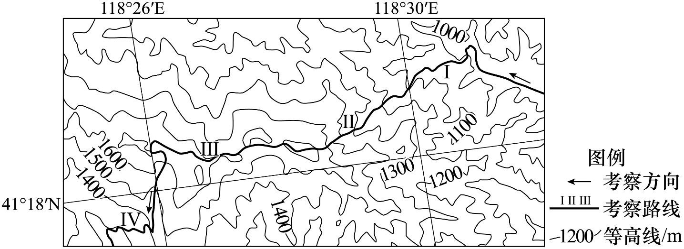
11. 爬坡时，最需同学们相互助力的陡坡路段为（ ）
A. Ⅰ B. Ⅱ C. Ⅲ D. Ⅳ
12. 拍摄“空中草甸，美丽家乡”短视频的最佳路段为（ ）
A. Ⅰ B. Ⅱ C. Ⅲ D. Ⅳ
13. 产生该次风雨现象的天气系统是（ ）
A. 暖锋 B. 台风 C. 高压 D. 冷锋
鄱阳湖南部汇聚多条河流，北部由狭长的入江水道与长江连通。枯水期，湖床微地貌（深切河道、洲滩、岛屿、圩堤、干流分出的汊港、存留孤立水体的碟形湖等）尽显；丰水期，除岛屿外，其余皆没于水下，即“高水为湖，低水似河”。下图为某年水位上升时，不同高程区间湖面新增面积占当年湖泊最大面积的百分比。据此完成下面小题。
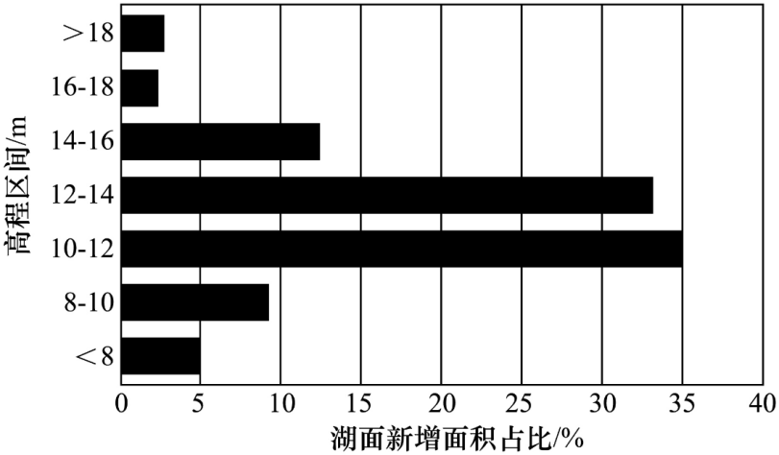
14. 鄱阳湖枯水期，更新周期最长的水体位于（ ）
A. 碟形湖 B. 深切河道 C. 小汊港 D. 入江水道
15. 能整体反映材料中湖床形态的剖面图是（ ）
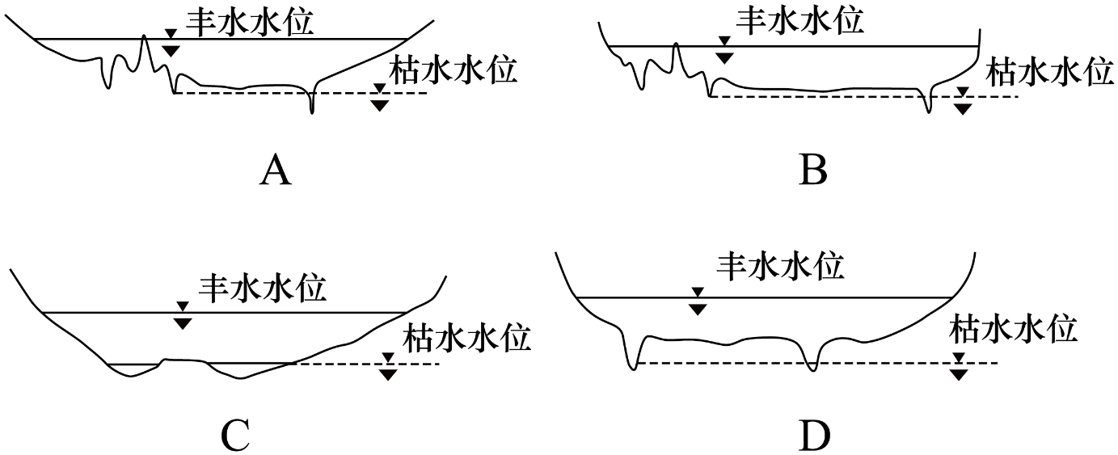
A. A B. B C. C D. D
16. 多年观测表明，鄱阳湖主汛期多在4—6月，长江干流主汛期多在7—9月，而鄱阳湖南北两端最小水位差常出现在7月，原因是（ ）
A. 湖水下泄加强 B. 湖面蒸发 C. 湖泊蓄水减少 D. 长江顶托
二、非选择题：本题共3题，共52分。
17. 阅读图文材料，完成下列要求。
磁灶镇地处福建省泉州市南部高岭土资源丰富的丘陵地区。磁灶窑址是“泉州：宋元中国的世界海洋商贸中心”世界文化遗产的重要组成部分。当地先民就近取材，按照“取土—淘洗—制泥—捏坯—烧瓷”的工艺流程生产陶瓷。陶瓷经河流运至泉州港，销往海内外，宋元时期达到鼎盛。近年来，当地政府通过挖掘古代陶瓷文化，加速旅游开发，推动“美丽乡村”建设。下图示意古代生产型瓷业聚落景观。
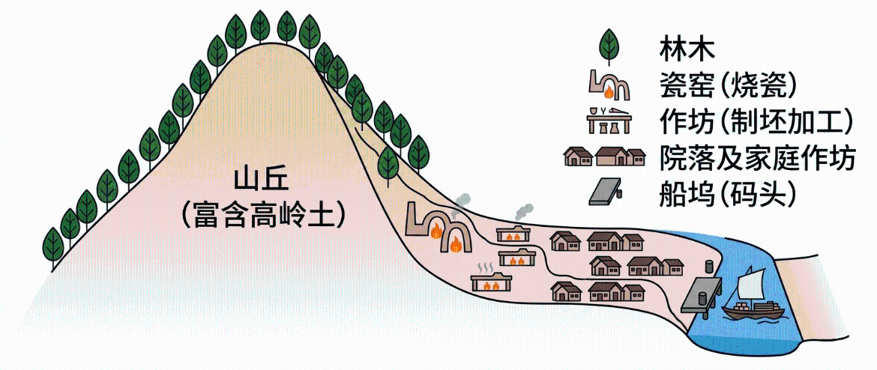
（1）简析磁灶镇古代陶瓷生产的自然区位条件。
（2）概括古代“瓷窑—作坊—院落及家庭作坊”生产型瓷业聚落的空间结构特征。
（3）为加强陶瓷文化遗产保护利用，当地政府拟利用瓷窑、船坞等文化遗产“符号”，策划文旅融合项目。请为当地拟定一个文旅融合项目的名称。
（要求：围绕一种或两种文化遗产“符号”，明确项目内容，不超过20字）
18. 阅读图文材料，完成下列要求。
我国西北诸造山带的大型河谷沟口常发育多期洪积扇。下图为某造山带边缘洪积扇形成演化综合模式图。图中显示，洪积扇扇顶均位于其受控的山前断层附近；山前断层下降盘沉降幅度的时空差异，不仅影响洪积扇发育的形态和规模，也影响洪积扇的叠置关系。
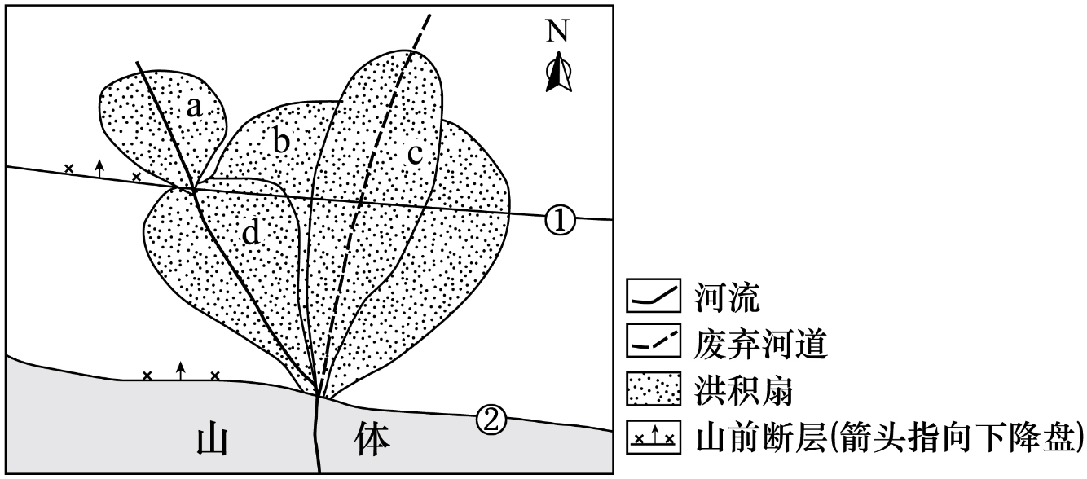

（1）图中河流沿线的两个洪积扇，受控于断层①的是洪积扇_____（填“a”或“d”）；洪积扇b受控于断层②的第_____次活动；洪积扇c的形成_____（填“早”或“晚”）于洪积扇d。
（2）指出河流改道的时期，并说明改道的原因及对洪积扇发育的影响。
（3）根据各期洪积扇特征判断其受控断层下降盘的沉降幅度，按一一对应关系补充完成连线。（说明：沉降幅度为Ⅰ>Ⅱ>Ⅲ>Ⅳ）
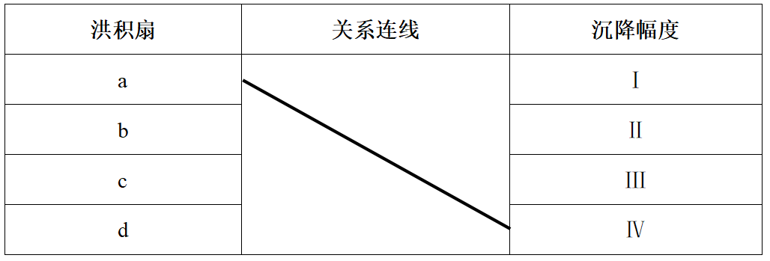
19. 阅读图文材料，完成下列要求。
围绕“水运与区域经济发展关系”主题，绿水老师组织学生以广西壮族自治区为例，运用点轴开发理论，分析区域经济发展的增长极和主要经济带。下图为同学们整理的广西流域分布图及背景资料卡片。
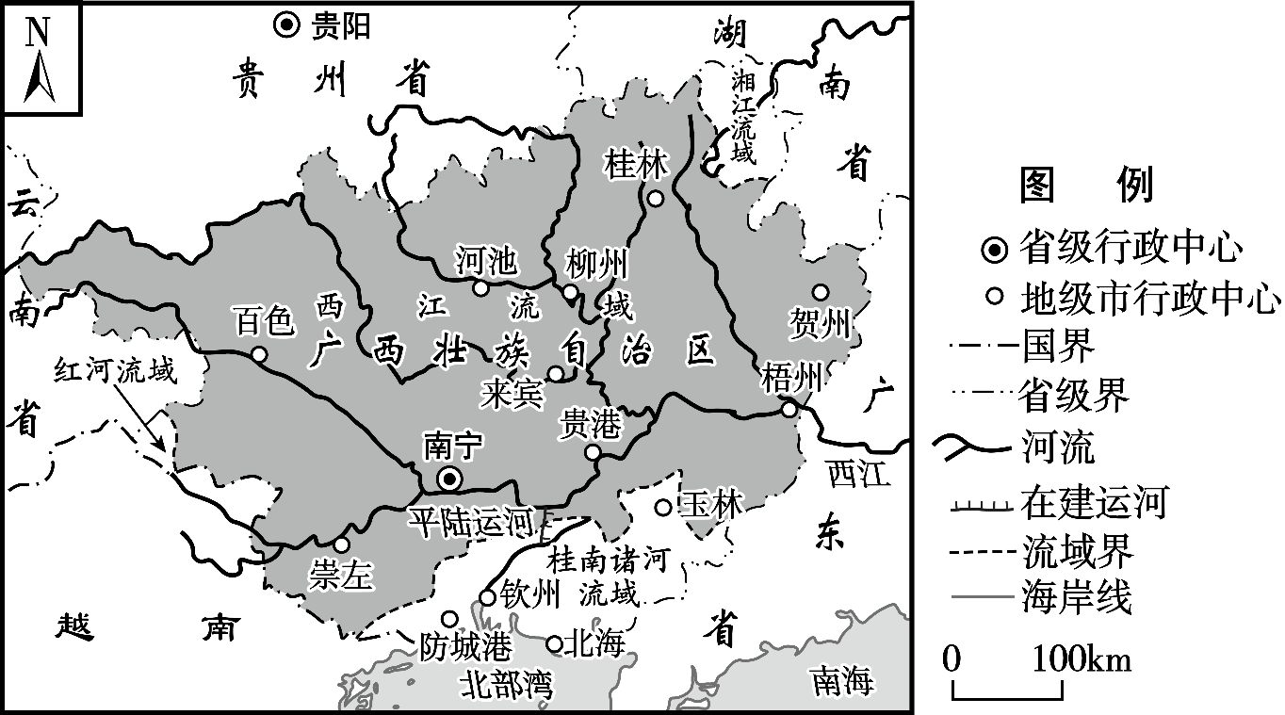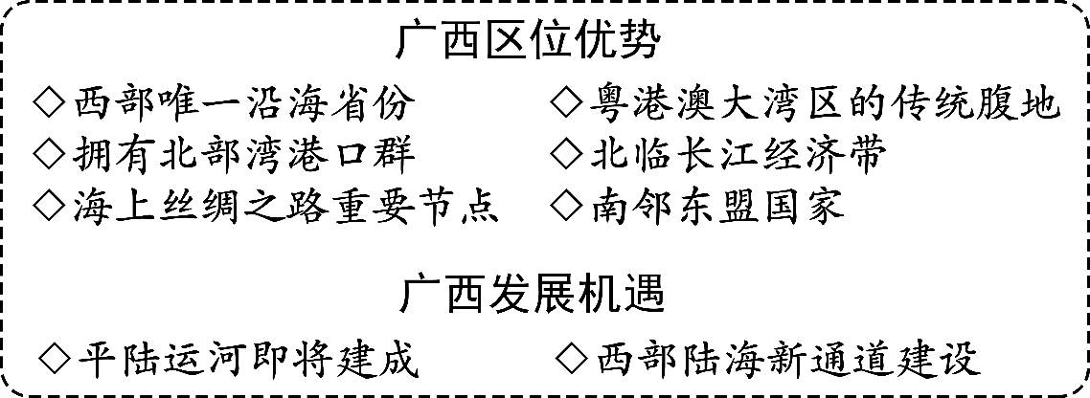
（1）从流域范围角度推断广西各流域水运能力的差异，并指出目前制约北部湾沿海港口江海联运的瓶颈。
（2）立足区位优势和发展机遇，从加强对内联动、对外开放两个视角，提出优化广西水运建设的策略。
（3）从江海联运视角，指出广西应着力打造的区域中心增长极和主要经济带。

